Гласны и согласные звуки.

1. Произнеси названия картинок. Какие из них начинаются на гласный звук? Обведи их красным цветом. А какие начинаются на согласный звук? Обведи их синим цветом.

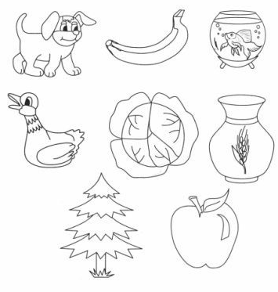 Обратите внимание на слово «яблоко». Первый звук в слове Й – он согласный. Мы произносим слово и слушаем: работаем не с буквами, а со звуками.

2. Назови картинки. С какого звука начинается слово? С твердого согласного или с мягкого? Если с твердого согласного – раскрась картинку синим цветом. Если слово начинается с мягкого согласного – раскрась картинку зеленым цветом.

